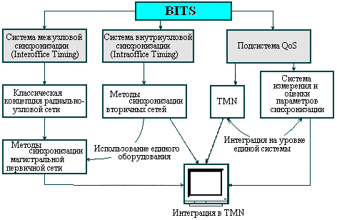
Классическая концепция радиально-узловой сети
BITS
Система межузловой синхронизации
(Interoffice Timing)
Система внутриузловой синхронизации
(Intraoffice Timing)
Подсистема QoS
Методы синхронизации вторичных сетей
TMN
Система измерений и прогностической оценки параметров синхронизации
Методы синхронизации магистральной первичной сети
Использование единого оборудования
Интеграция на уровне единой системы
Интеграция в TMN

